AB „DETONAS“ MISIJA, VIZIJA, VERTYBĖS, STRATEGINĖS KRYPTYS IR TIKSLAI
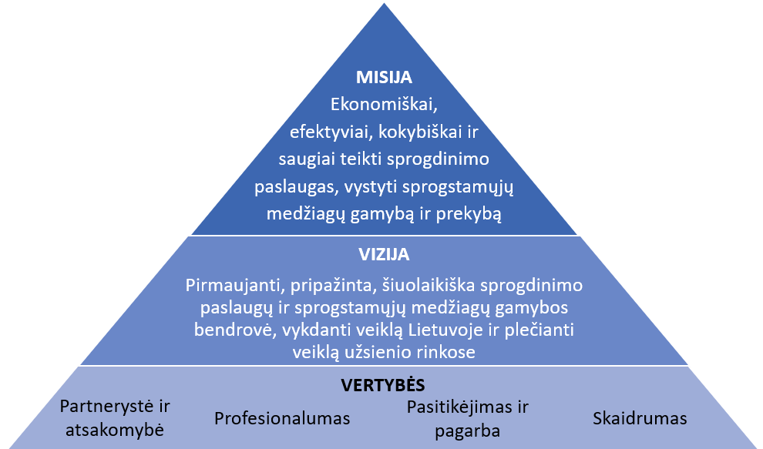
 | - siekiame efektyvios veiklos, generuojan-čios grąžą valstybei  - veikiame objektyviai ir atsakingai  - esame atviri pokyčiams ir inovacijoms |  | - esame kompetentinga ir profesionali darbuotojų komanda  - teikiame kokybiškas paslaugas  - siekiame žinių ir keliame kvalifikaciją |  | - pasitikime kolegomis ir verslo partneriais  - kuriame abipusiškai naudingus santykius  - dirbdami komandoje, siekiame geriausio rezultato |  | - veikiame patikimai ir sąžiningai  - viešiname atliktus darbus ir pasiektus rezultatus
STRATEGINĖS KRYPTYS
- Tobulinant sprogdinimo technologijas, užtikrinti klientų poreikius | Atsižvelgiant į aplinkos veiksnius ir klientų poreikius, teikdami sprogdinimo paslaugas, atlikdami griovimo darbus, gamindami sprogstamąsias medžiagas, nuolat tobulinsime darbo procesus
- Užtikrinti tvarų bendrovės augimą, didinti jos vertę | Didinsime veiklos efektyvumą ir sieksime finansinių rezultatų, didinančių bendrovės vertę
- Eiti į užsienio rinkas, diversifikuoti bendrovės veiklą | Veikdami rinkos sąlygomis ir siekdami mažinti rizikas, didinsime su sprogdinimo paslaugų tiekimu nesusijusių veiklų apimtis. Prioritetas –sprogstamųjų medžiagų gamyba ir prekyba
- Skatinant inovacijų diegimą, užtikrinti aukštos kokybės paslaugas ir konkurencingumą | Diegdami inovatyvius sprendimus, veikdami skaidriai, užtikrinsime aukštos kokybės konkurencingas paslaugas
- Išlaikyti skaidrią ir pažangią organizaciją | Vertindami atsakomybę, kurdami bendradarbiavimo kultūrą, išlaikysime skaidrią ir nuolat tobulėjančią organizaciją

STRATEGINIAI TIKSLAI
- Tobulinant sprogdinimo technologijas, didinti pagrindinių paslaugų apimtis
- Užtikrinti efektyvią, stabilią ir pelningą bendrovės veiklą, didinti jos vertę
- Plėsti bendrovės veiklos sritis
- Užtikrinti aukštos kokybės paslaugas klientams
- Užtikrinti skaidrią, antikorupcinius standartus ir darnaus vystymosi principus atitinkančią veiklą

